

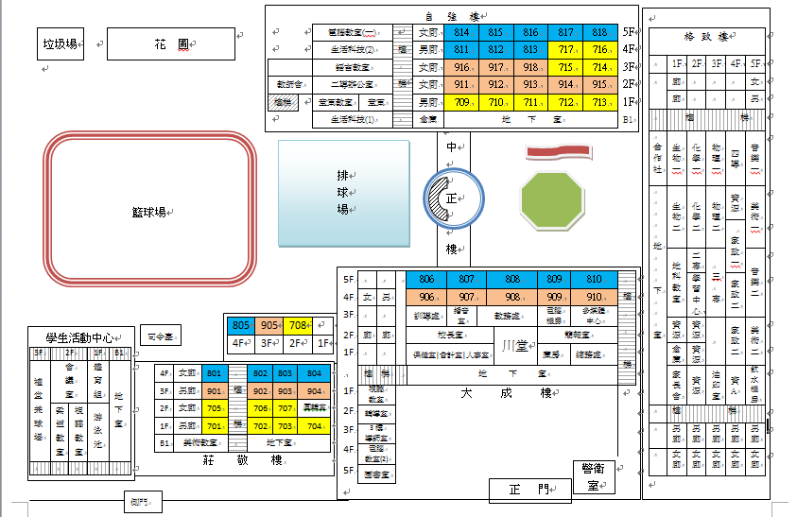

臺北市立景興國民中學 **102 學年度**校舍配置圖暨防災避難疏散路線參考圖(2013.08.09)